Муниципальное дошкольное образовательное учреждение
Города__Ярославля
детский сад № 77

План по самообразованию воспитателя
«Подвижная игра как средство общения детей раннего возраста»
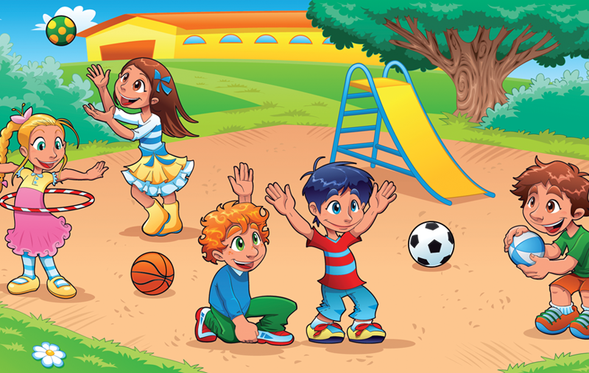
Выполнила: Базина Д.А. воспитатель

2020
Пояснительная записка

В настоящее время с вступлением в силу федерального государственного образовательного стандарта, особую актуальность приобретает проблема развития коммуникативных навыков детей дошкольного возраста.
Умение общаться – важное условие становления личности ребенка. Общение детей раннего возраста имеет свои особенности. Сначала сверстники привлекают внимание малышей наравне с предметами окружающего мира, постепенно интерес детей третьего года жизни к малышам своего возраста растет. Они уже вступают в совместную игровую деятельность, которая доставляет им большое удовольствие.
Взаимодействие ребенка с окружающей средой посредством развития речевого общения осуществляется в процессе различных видов деятельности.
Более детальному освещению мы подвергли вопрос развития речевого общения в подвижной игре.
Целью работы над темой стало создание условий для развития речевого общения детей раннего возраста в подвижных играх.
Цель может быть достигнута путем решения следующих задач:
Образовательные:
- обогащать и активизировать словарь;
- формировать грамматическую правильность речи;
- способствовать становлению разговорной (диалогической) речи;
Развивающие:
- развивать слуховое внимание, память, восприятие, мышление;
Воспитательные:
- способствовать возникновению желания играть вместе.
Предполагаемый результат:
- значительно увеличится словарь детей;
- дети начнут сопровождать свою деятельность речью;
- дети станут активнее проявлять интерес друг к другу в процессе игровой деятельности.
Этапы работы над проектом.

В соответствии с поставленными задачами определены этапы работы над темой.
Этапы / мероприятия | Сроки
I Подготовительный этап работы над темой самообразования:
1. Изучение методической литературы по теме.
2. Определение цели и задач работы над темой.
3. Прогнозирование результатов работы над темой.
4. Разработка системы мер, направленных на решение проблем.
II Основной этап  «Зайцы и волк» | Сентябрь
«Солнышко и дождик»  «Зайцы и волк» | Октябрь
«Кошка и мышки»  «Солнышко и дождик» | Ноябрь
«Ножки»  «Кошка и мышки» | Декабрь
«Пузырь»  «Ножки» | Январь
«Карусели»  «Пузырь» | Февраль
«Подарки»  «Карусели» | Март
«Бабушка Маланья»  «Подарки» | Апрель
«Пчёлки и медведи»  «Бабушка Маланья» | Май
Работа с родителями:  Анкета «Как я развиваю речь моего ребенка»  Консультация «Подвижная игра в жизни ребёнка  раннего возраста» | Сентябрь  Декабрь
III Заключительный этап.
- Анализ данных по итогам работы с детьми.
- Отчёт по теме самообразования.

Список использованной литературы

- Алямовская В.Г. Ясли – это серьезно. М: Линка – пресс, 2014 г.
- Степаненкова, Э. Я. Методика проведения подвижных игр. - М.: Мозаика-Синтез, 2009.
- Дедулевич М. Н Играй - не зевай. Подвижные игры с дошкольниками. - М.: Просвещение, 2007.
- Нищева, Н. В. Картотека подвижных игр, упражнений, физкультминуток, пальчиковой гимнастики. - М.: Детство-Пресс, 2011.

